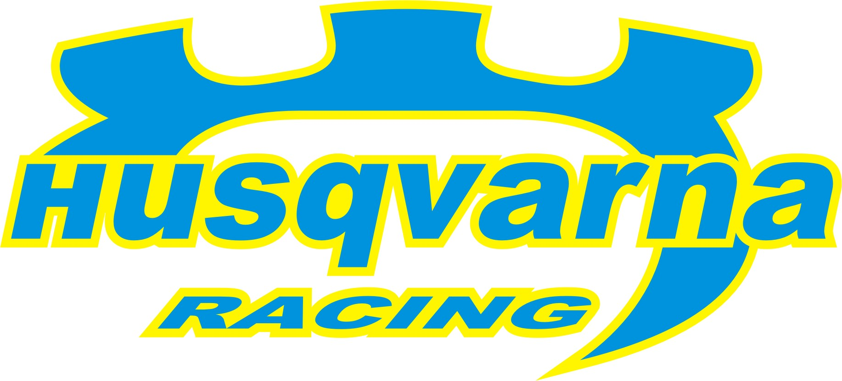
2007. szeptember 14. - Pécs
Vissza az aszfaltra
A mecseki futam erejéig visszatér az Országos Rali Bajnokság mezőnye az aszfaltos pályákra, így tesznek a Husqvarna Racing Subaru Impreza WRC-i is.

Három murvás futamot és majd kéthónapos nyári szünet követően térnek vissza Magyarország aszfaltos pályáira a Husqvarna Racing versenyautói, szeptember közepén a mecseki szerpentinen kell helyt állnia a csapat két Impreza WRC-jének. Vakációra nem sok idő jutott, mivel a három laza talajú verseny alaposan igénybe vette a technikát. A fennálló két hónap elsősorban a szükséges javítások, felújítások na és az átépítés jegyében telt, de egy hosszú hétvége erejéig a közös pihenésre is futotta az időből. A teljes stáb négy napot töltött el a Balaton északi partján, tovább erősítve a csapaton belül uralkodó családias hangulatot.

Az idén immár negyvenedik alkalommal megrendezésre kerülő Mecsek Rally hivatalos programját a már szokásosnak tekinthető és a Pécs Pláza parkolójában kialakított prológ nyitotta, melynek eredménye ezúttal sem számított bele a verseny értékelésébe. Mindkét párosa közönsége kiszolgálását tekintette legfőbb feladatának és látványos autózással örvendeztette meg a kilátogatató nézőket.

A prológot követően szombaton és vasárnap is egyaránt hat-hat gyorsasági szakaszt kell teljesítenie az Országos Rali Bajnokság mezőnyének, melyek közül sorsdöntőnek ígérkezik az orfűi aszfaltcsík a maga 28 kilométerével.

Korda Erik: - A nyári szünet lehetőséget biztosított több olyan felújítási munka elvégzésére is, amelyre szezon közben általában nem adatik meg a lehetőség, emellett pedig egy-két apróbb fejlesztést is be tudtunk építeni az autókba. Sajnos néhány alkatrész csak ezen a héten érkezett meg, így csak az utolsó pillanatban tudtunk elkészülni, de a versenyt megelőző tesztek alapján úgy érzem mindkét autónk felkészülten állhat oda a rajthoz. A tavalyi eredményből kiindulva, abszolút bizakodóan tekintek a verseny elé, hiszen egy éve a Norbinak a harmadik helyet sikerült elcsípnie ezeken a pályákon, remélem idén is szép eredménnyel térhetünk haza.

A Husqvarna Racing együttműködő partnerei:
Metrober Kft, SIÓ-ECKES Kft., Bioextra Kft, Corax Bioner ZRt, GT Gumi 2004 Kft, .Fittness Trade Kft, Mercur Rent a Car Kft, Alabárdos Étterem, Rouge Café, Study Kft, Colonell Kft.

